

Název projektu: | ZŠ Háj ve Slezsku – Modernizujeme školu
Číslo projektu: | CZ.1.07/1.4.00/21.3459
Oblast podpory: | Zlepšení podmínek pro vzdělávání na základních školách  Vzdělávání pro konkurenceschopnost  č. výzvy 21, prior. osa 7.1. Počáteční vzdělávání

Výuková oblast: | Člověk a svět práce
Název materiálu: | VY_32_INOVACE_299
Ročník: | 6.
Sada: | Technické činnosti
Druh: | Test
Autor: | Mgr. Jakub Machel
Název: | Kmen, stromy - Test

Anotace: | Test obsahuje otázky týkající se nejznámějších druhů stromů, ze kterých se získává dřevo jako surovina. Úkolem je také poznávání stromů a plodů podle obrázků.
Datum vytvoření: | 18. 3. 2013
Datum ověření: | 20. 3. 2013


Opakování:

Jméno: ………………………………. Třída: …………..

1) Na kmeny stromů jsou pro použití ve výrobě kladeny jisté nároky. Vzpomeneš si na pár základních požadavků, které musí být splněny, aby mohl být kmen použit?

___________________________________________________________________________

___________________________________________________________________________

Dřevo stromů můžeme rozdělit podle několika hledisek. Zkus si vzpomenout, jaké je dělení podle následujících dvou hledisek.

2) Dřevo můžeme rozdělit stejně jako stromy podle tvaru zeleně na (Do závorky vepiš po jednom zástupci u každého dělení):

___________________________________________________________________________

3) Další hledisko je podle hustoty dřeva na (Do závorky vepiš po jednom zástupci u každého dělení):

___________________________________________________________________________

4) Uveď u následujících stromů základní popis. (Tvar zeleně, hustotu dřeva a základní rysy a využití daného dřeva)

Smrk ___________________________________________________________________________

___________________________________________________________________________

Borovice
___________________________________________________________________________

___________________________________________________________________________

Jedle
___________________________________________________________________________

___________________________________________________________________________

Dub
___________________________________________________________________________

___________________________________________________________________________

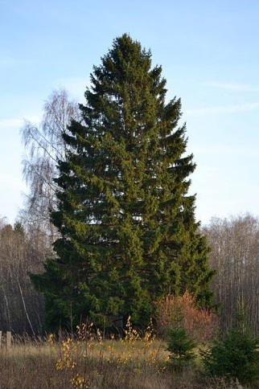
5) Pokus se k následujícím obrázkům správně přiřadit název:
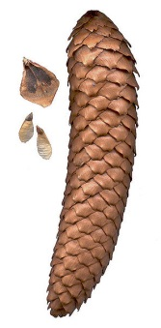
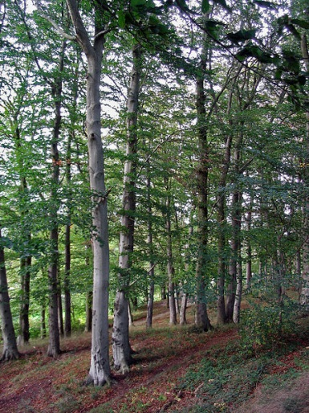
Obr. 5

Obr. 1

Obr. 2

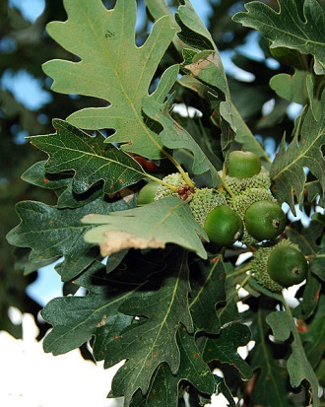
Obr. 3
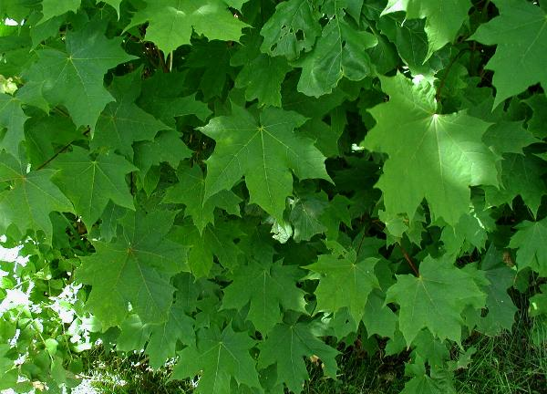
Obr. 4

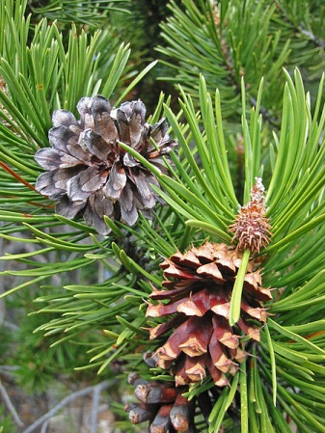
Obr. 6
Dub s žaludy

Javor

Borovice

Smrk

Šiška smrku

Buk

Zdroje:
Archiv autora

Obr. 1 - LEIDUS, Ivar. Kuusk Keila-Paldiski rdt ääres [online]. [cit. 18.03.2013]. Dostupný na WWW: http://cs.wikipedia.org/wiki/Soubor:Kuusk_Keila-Paldiski_rdt_%C3%A4%C3%A4res.jpg

Obr. 2 - DARKONE. Buchenwald 1 [online]. [cit. 18.03.2013]. Dostupný na WWW: http://cs.wikipedia.org/wiki/Soubor:Buchenwald_1.jpg

Obr. 3 - MAYLETT. Gamble oak leaves [online]. [cit. 18.03.2013]. Dostupný na WWW: http://cs.wikipedia.org/wiki/Soubor:Gamble_oak_leaves.jpg

Obr. 4 - PORSE, Sten. Acer-platanoides-blade [online]. [cit. 18.03.2013]. Dostupný na WWW: http://cs.wikipedia.org/wiki/Soubor:Acer-platanoides-blade.JPG

Obr. 5 - NOVA. Picea abies cone [online]. [cit. 18.03.2013]. Dostupný na WWW: http://cs.wikipedia.org/wiki/Soubor:Picea_abies_cone.jpg

Obr. 6 - SIEGMUND, Walter. Pinus contorta [online]. [cit. 18.03.2013]. Dostupný na WWW: http://cs.wikipedia.org/wiki/Soubor:Pinus_contorta_8401.jpg

